

tisková zpráva

7. 11. 2022

v pražských vysočanech vzniká plnohodnotná městská čtvrť.
ponese název vivus kolbenova

Obytný komplex Vivus Kolbenova vzniká v Praze 9 Vysočanech, v těsné blízkosti stanice metra Kolbenova. Aktuálně je dokončena první etapa, která zahrnuje dva osmipodlažní domy E1 a E2, propojené společným dvoupodlažním suterénem. Na úspěšnou kolaudaci objektů E1 a E2 navazuje další etapa výstavby dvou bytových domů D1 a D2. Obermeyer Helika, projekční a stavebně-poradenská kancelář vykonává kromě projekční práce také poradenství, technickou podporu a inženýrskou činnost.

„Na projektu pracujeme již od roku 2017 jako komplexní dodavatel. Nejprve naše Divize projektového řízení zajistila kompletní inženýring projektu, tedy podání a projednání dokumentace na všech dotčených orgánech a získala jejich souhlasná stanoviska pro vydání územního rozhodnutí,“ hovoří o práci na projektu Ing. Jiří Fousek, generální ředitel Obermeyer Helika. „Rovněž jsme řešili vypracování dokumentace pro stavební povolení a pro provedení stavby na část areálu – a to pro bytové budovy E, D a C. Aktuálně vykonáváme autorský dozor na objektu D,“ doplňuje Ing. Jiří Fousek.

„Při projektování jsme mysleli také na energetickou náročnost budov. Jsou dobře zateplené, navíc každý byt má nucené větrání s vlastní rekuperační jednotkou s entalpickým výměníkem. Ten umožňuje také zpětné získávání vlhkosti. Je skvělé, že navržené řešení se stalo na projektu Vivus Kolbenova standardem. Významně tak přispěje ke zdravému a komfortnímu bydlení v průběhu celého roku. Budoucí obyvatelé jistě ocení, že pomocí nuceného větrání s rekuperací, se dá v topné sezóně ušetřit cca 30 % nákladů,“ hovoří o aktuální otázce energetických úspor hlavní inženýr projektu Ing. Martin Chromjak z Obermeyer Helika. „Všechny objekty, které Obermeyer Helika projektovala, byly realizovány pomocí BIM (3D projektování) včetně koordinace profesí. Značně to urychluje projekční proces, včetně zapracovávání změn, lépe pomáhá eliminovat případné chyby a umožňuje zpracovávat přesnější výkazy výměr,“ doplňuje informace k přípravě projektu Ing. Martin Chromjak z Obermeyer Helika.

Nová bytová čtvrť Vivus Kolbenova je umístěna v prostoru mezi ulicemi Kolbenova, Na černé strouze a Smržových. Urbanistické řešení z velké části zachovává ucelenost již existujícího bloku a podporuje členění prostoru z veřejného prostranství do vnitrobloků v centrální části areálu. V místech, kde budoucí areál hraničí s ulicí Kolbenova, vznikne náměstí, jehož součástí budou v parterech bytových domů komerční a kancelářské prostory. Ve zbývající části projektu vedoucího směrem k parku Rokytka budou vystavěny obytné domy. Pro vytvoření příjemného prostředí jsou zde plánovány i rozsáhlé zatravněné plochy s parkovou úpravou a dětské hřiště.

Budoucí náměstí je navrženo jako multifunkční pobytová plocha, kterou bude možné využít pro příležitostný trh, veřejné produkce, prezentace či divadelní vystoupení. Toto místo může být chápáno jako budoucí centrum rozvojové oblasti Vysočan – Kolbenova. Bude plnit jak veřejnou shromažďovací, tak i pobytovou funkci. Navíc bude sloužit i jako významný orientační bod. Výhodou celého projektu je bezprostřední blízkost stanice metra a tramvajových zastávek, což významně přispěje k pojetí náměstí jako dobře dostupného veřejného prostoru. Splnila se tak snaha pojmout prostor kolem náměstí, náměstí samotné a parter přilehlých objektů jako funkční celek, který se vzájemně doplňuje a podporuje.

Investor Vivus Kolbenova s.r.o. rozvrhl výstavbu do pěti etap, které se postupně realizují, a dokončení je plánováno zhruba v roce 2027. Po dokončení poslední etapy by v pražských Vysočanech měly vzniknout 3 dvojice obytných domů a 2 samostatné obytné domy, které nabídnou dohromady až 1 112 nových bytů včetně komerčních a kancelářských prostor kolem náměstí. Obyvatelům budou k dispozici dostatečné podzemní parkovací prostory s výjezdem do ulic Na Černé strouze a Smržových i parkovací místa na povrchu.

Fotografie a vizualizace projektu Vivus Kolbenova č. 1. - 3.

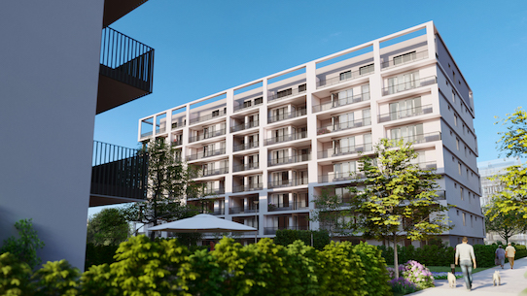
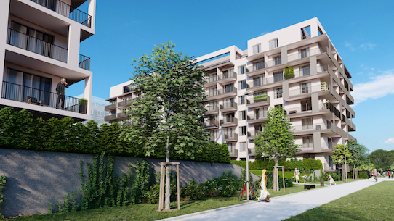
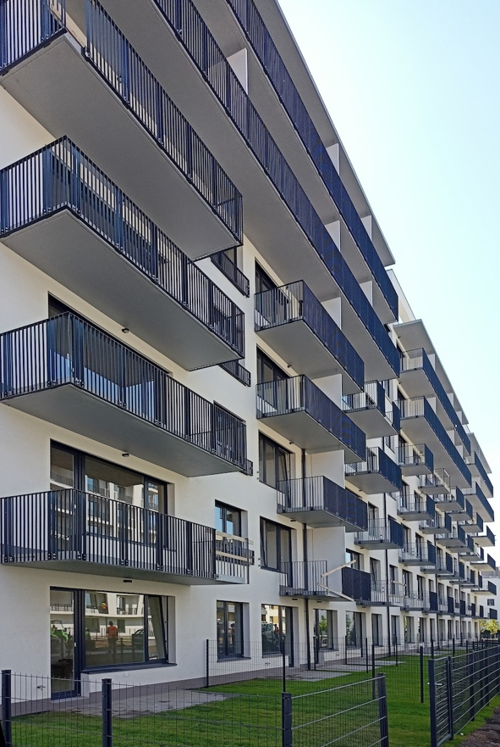

www.obermeyer.cz
www.opb.de

Společnost OBERMEYER HELIKA a.s. patří k největším architektonickým, projekčním a stavebně-poradenským kancelářím v ČR. Poskytuje komplexní služby v oblasti architektury, projektování, konstrukcí a dopravních staveb, TZB a šetrných budov, projektového managementu a odborného technického poradenství. Na českém i slovenském trhu je firma jedním z lídrů projektování ve 3D a modelování staveb systémem BIM. Do širokého portfolia projektů, na kterých se společnost OBERMEYER HELIKA podílela, náleží rezidenční komplexy, obchodní centra, kancelářské budovy, budovy pro státní správu, kulturní instituce, objekty sloužící zdravotnictví a lázeňství, církevní objekty, stavby pro školství, průmyslové a logistické areály i stavby dopravní infrastruktury a letišť. Mezi její nejvýznamnější reference se řadí například Nové divadlo v Plzni, O2 Arena, obchodní centra Quadrio, Černý Most a Chodov, Základní škola Roztoky či dětské oddělení Fakultní nemocnice Motol. Má také bohaté zkušenosti s přípravou urbanistických studií v ČR i v zahraničí. Společnost s původním názvem Helika své podnikání v České republice rozběhla v letech 1990−1991 a od května 2004 rozšířila své aktivity na Slovensko a otevřela pobočku v Bratislavě. V červnu 2007 se stala součástí nadnárodní skupiny Obermeyer, která patří k největším projekčním kancelářím v Evropě s celosvětovou působností.

Kontaktní údaje:

Crest Communications a.s.

Radka L. Kerschbaumová

Account Manager

mobil: 733 185 662

radka.kerschbaumova@crestcom.cz

www.crestcom.cz

